РОССИЙСКИЙ УНИВЕРСИТЕТ ДРУЖБЫ НАРОДОВ
Факультет физико-математических и естественных наук
Кафедра прикладной информатики и теории вероятностей

ОТЧЕТ
по лабораторной работе № 2
дисциплина: Архитектура компьютера

Студент: Валиева Карина Ринатовна

Группа: НБИбд-01-25

МОСКВА
2025 г.

Оглавление
1 Цель работы 3
2 Задание 4
3 Теоретическое введение 5
4 Выполнение лабороторной работы 7
4.1 Настройка GitHub 7
4.2 Базовая настройка Git 7
4. 3 Создание SSH – ключа 8
4.4 Создание рабочего пространства и репозитория курса на основе шаблона 9
4.5 Создание репозитория курса на основе шаблона 10
4.6 Настройка каталога курса 11
4.7 Выполнение заданий для самостоятельной работы 12
5 Выводы 15

1 Цель работы
Целью данной работы является изучить идеологию и применение средств контроля версий, а также приобрести практические навыки по работе с системой git.

2 Задание
- Настройка GitHub.
- Базовая настройка Git.
- Создание SSH-ключа.
- Создание рабочего пространства и репозитория курса на основе шаблона.
- Создание репозитория курса на основе шаблона.
- Настройка каталога курса.
- Выполнение заданий для самостоятельной работы.

3 Теоретическое введение
Системы контроля версий (Version Control System, VCS) применяются при работе нескольких человек над одним проектом. Обычно основное дерево проекта хранится в локальном или удалённом репозитории, к которому настроен доступ для участников проекта. При внесении изменений в содержание проекта система контроля версий позволяет их фиксировать, совмещать изменения, произведённые разными участниками проекта, производить откат к любой более ранней версии проекта, если это требуется.
В классических системах контроля версий используется централизованная модель, предполагающая наличие единого репозитория для хранения файлов. Выполнение большинства функций по управлению версиями осуществляется специальным сервером. Участник проекта (пользователь) перед началом работы посредством определённых команд получает нужную ему версию файлов. После внесения изменений пользователь размещает новую версию в хранилище. При этом предыдущие версии не удаляются из центрального хранилища и к ним можно вернуться в любой момент. Сервер может сохранять не полную версию изменённых файлов, а производить так называемую дельта-компрессию — сохранять только изменения между последовательными версиями, что позволяет уменьшить объём хранимых данных.
Системы контроля версий поддерживают возможность отслеживания и разрешения конфликтов, которые могут возникнуть при работе нескольких человек над одним файлом. Можно объединить изменения, сделанные разными участниками, вручную выбрать нужную версию, отменить изменения вовсе или заблокировать файлы для изменения. В зависимости от настроек блокировка не позволяет другим пользователям получить рабочую копию или препятствует изменению рабочей копии файла средствами файловой системы ОС, обеспечивая таким образом привилегированный доступ только одному пользователю, работающему с файлом.
Системы контроля версий также могут обеспечивать дополнительные, более гибкие функциональные возможности. Например, они могут поддерживать работу с несколькими версиями одного файла, сохраняя общую историю изменений до точки ветвления версий и собственные истории изменений каждой ветви. Обычно доступна информация о том, кто из участников, когда и какие изменения вносил. Обычно такого рода информация хранится в журнале изменений, доступ к которому можно ограничить.
В отличие от классических, в распределённых системах контроля версий центральный репозиторий не является обязательным. Среди классических VCS наиболее известны CVS, Subversion, а среди распределённых — Git, Bazaar, Mercurial. Принципы их работы схожи, отличаются они в основном синтаксисом используемых в работе команд.

4 Выполнение лабороторной работы

4.1 Настройка GitHub
Создаю учетную запись на сайте GitHub. Далее я заполнила основные данные учетной записи (Рис.1.).
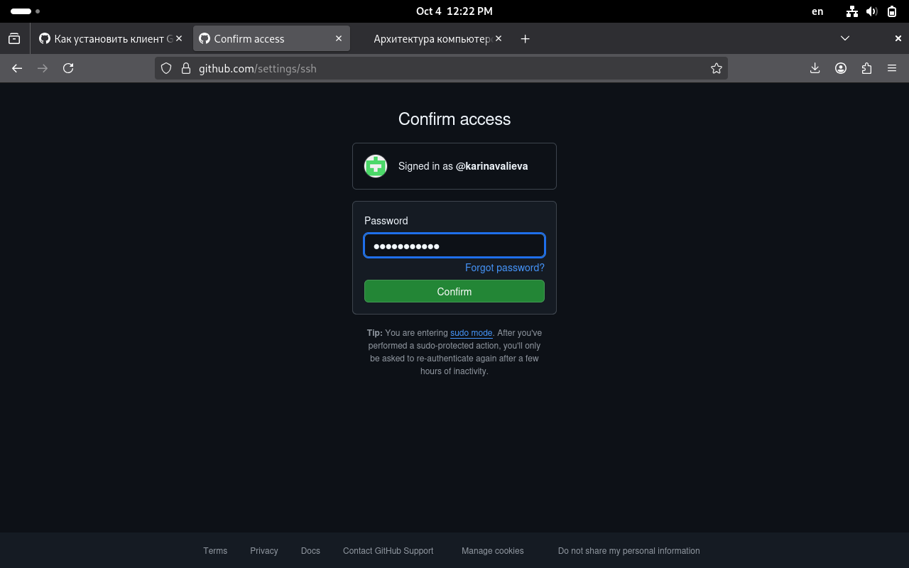
Рис. 1. Заполнение данных учетной записи GitHub

4.2 Базовая настройка Git
Открываю виртуальную машину, затем открываю терминал и делаю предварительную конфигурацию git. Ввожу команду git config –global user.name “”, указывая свое имя и команду git config –global user.email “work@mail”, указывая в ней электронную почту владельца. (Рис.2.)
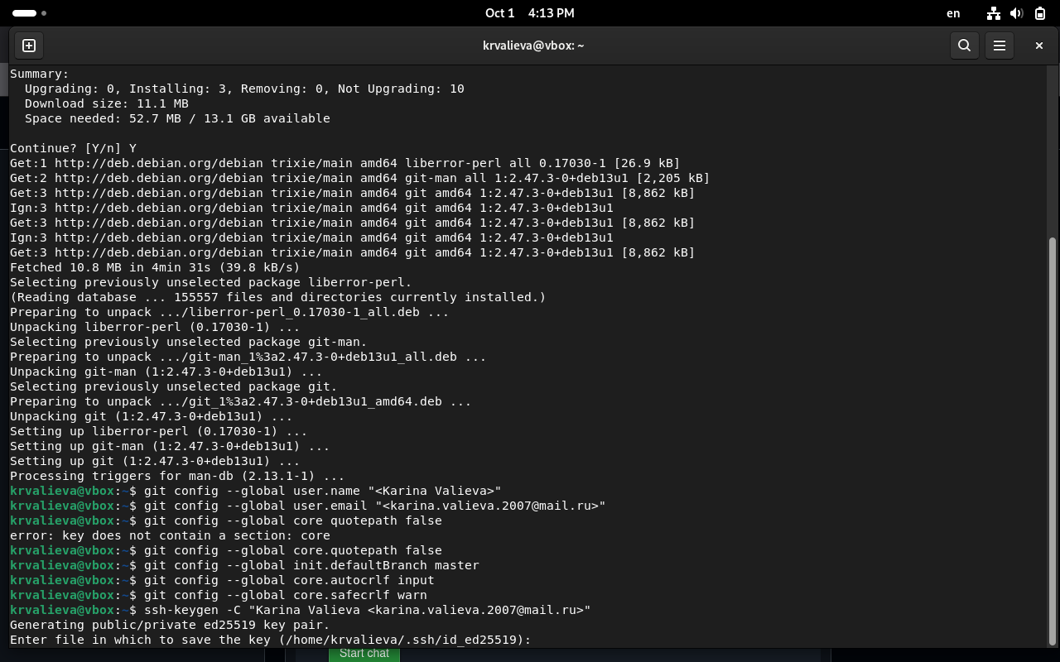
Рис. 2. Предварительная конфигурация git

Настраиваю utf-8 в выводе сообщений git для корректного отображения символов. (Рис.3.)
Рис. 3. Настройка кодировки

Задаю имя «master» для начальной ветки.(Рис.4.)
Рис. 4. Создание имени для начальной ветки
Задаю параметр autocrlf со значением input. CR и LF – это символы, которые можно использовать для обозначения разрыва строки в текстовых файлах. (Рис.5.)
Рис. 5. Параметр autoclif
Задаю параметр safecrlf со значением warn, так Git будет проверять преобразование на обратимость. (Рис.6.)
Рис. 6. Параметр safecrlf

4. 3 Создание SSH – ключа
Для последующей идентификации пользователя на сервере репозиториев необходимо сгенерировать приватный и открытый ключ. Ввожу команду ssh-keygen -C «Имя Фамилия, work@email», указывая имя и электронную почту владельца. (Рис.7.)
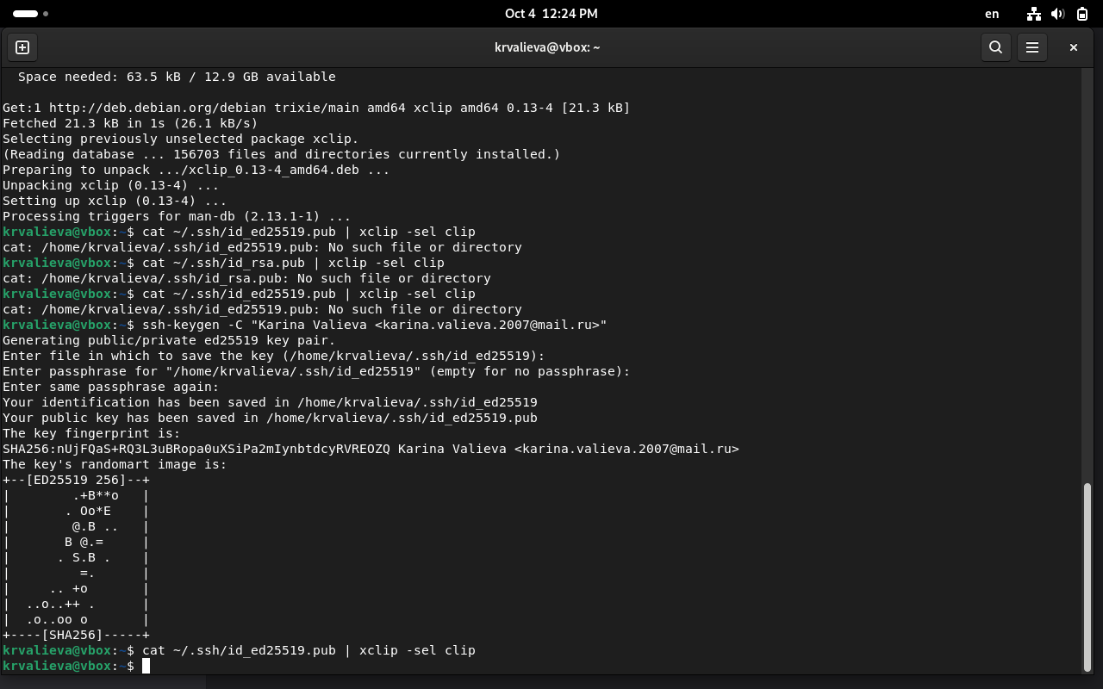
Рис. 7. Генерация SSH – ключа
Копирую открытый ключ из директории, в которой он был сохранен, с помощью утилиты xclip. (Рис.8.)
Рис. 8. Копирование содержимого файла
Открываю браузер, захожу на сайт GitHub. Открываю свой профиль и выбираю страницу «SSH and GPG keys». Нажимаю кнопку «New SSH key» (Рис.9.)
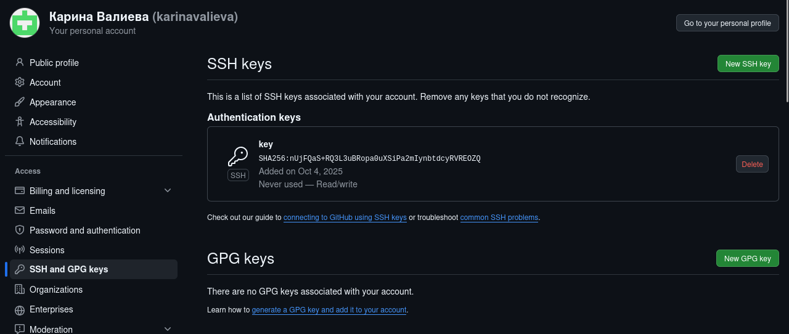
Рис. 9. Окно SHH and GPG keys
Вставляю скопированный ключ в поле «Key». В поле Title указываю имя для ключа. Нажимаю «Add SSH-key», чтобы завершить добавление ключа.(Рис.10.)
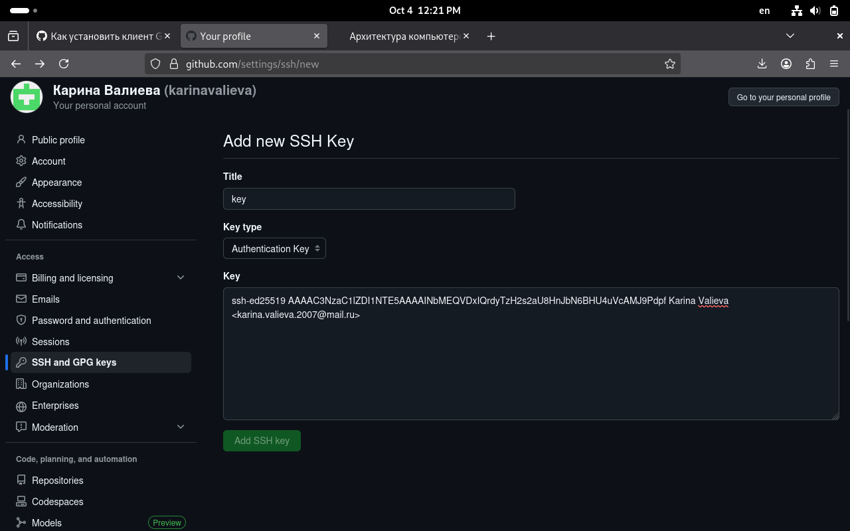
Рис. 10. Добавление ключа

4.4 Создание рабочего пространства и репозитория курса на основе шаблона

Открываю терминал и создаю директорию, рабочее пространство, с помощью утилиты mkdir, блягодаря ключу -p создаю все директории после домашней ~/work/study/2025-2026/“Архитектура компьютера” рекурсивно. Далее проверяю с помощью ls, действительно ли были созданы необходимые мне каталоги. (Рис.11.)
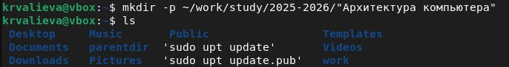
Рис. 11.Создание рабочего пространства

4.5 Создание репозитория курса на основе шаблона
В браузере перехожу на страницу репозитория с шаблоном курса по адресу https://github.com/yamadharma/course-directory-student-template. Далее выбираю «Use this template», чтобы использовать этот шаблон для своего репозитория. В открывшемся окне задаю имя репозитория (Repository name): study_2025–2026_arh-pc и создаю репозиторий, нажимаю на кнопку «Create repository» (Рис.12.)
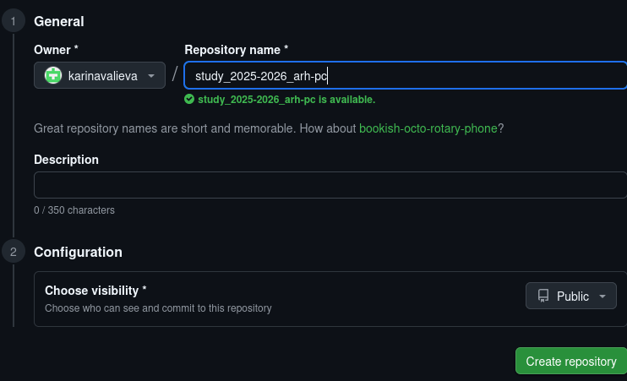
Рис. 12.Окно создания репозитория
Созданный репозиторий. (Рис.13.)
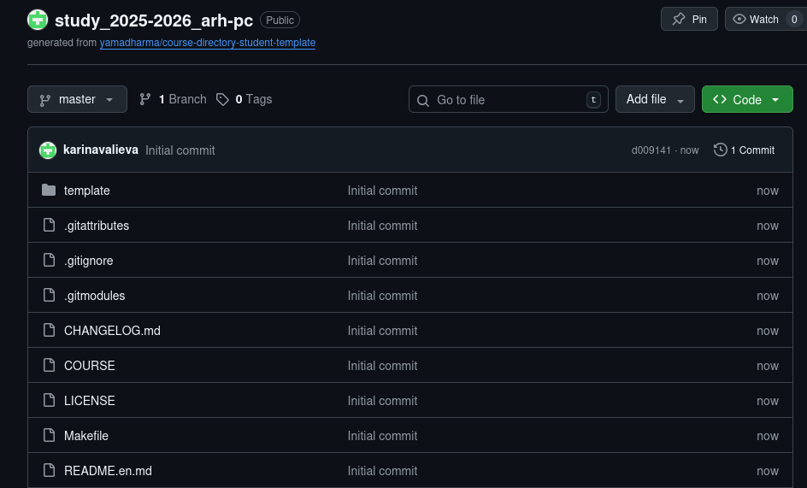
Рис. 13.Созданный репозиторий

Через терминал перехожу в созданный каталог курса с помощью утилиты cd. Клонирую созданный репозиторий с помощью команды git clone –recursive git@github.com:/study_2025–2026_arh-pc.git arch-pc. (Рис.14.)
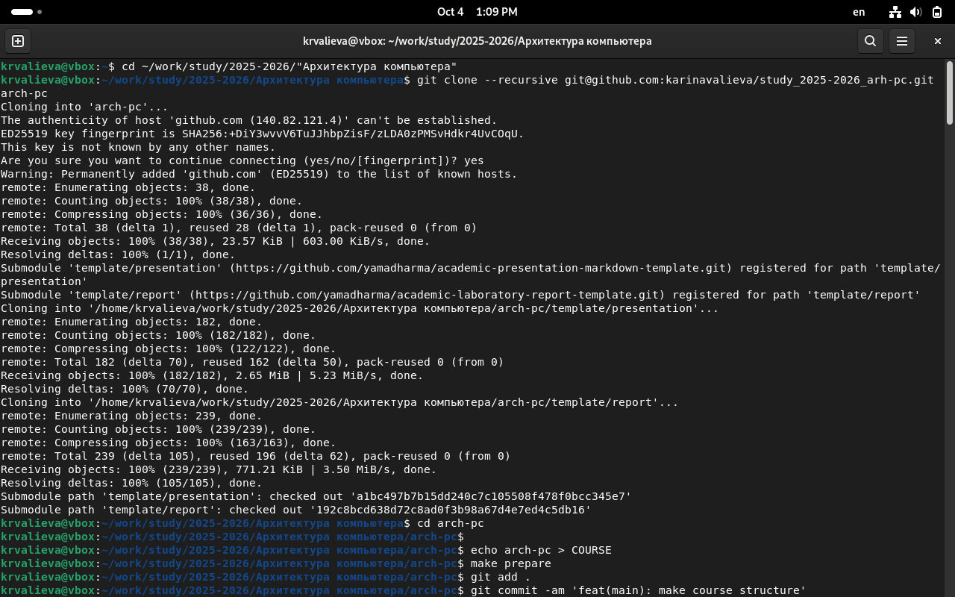
Рис. 14.Клонирование репозитория

4.6 Настройка каталога курса
Перехожу в каталог arch-pc с помощью утилиты cd. (Рис.15.)
Рис. 15. Перемещение между директориями
Создаю необходимые каталоги. (Рис.16.)
Рис. 16. Создание каталогов
Отправляю созданные каталоги с локального репозитория на сервер: добавляю все созданные каталоги с помощью git add, комментирую и сохраняю изменения на сервере как добавление курса с помощью git commit. (Рис.17.)
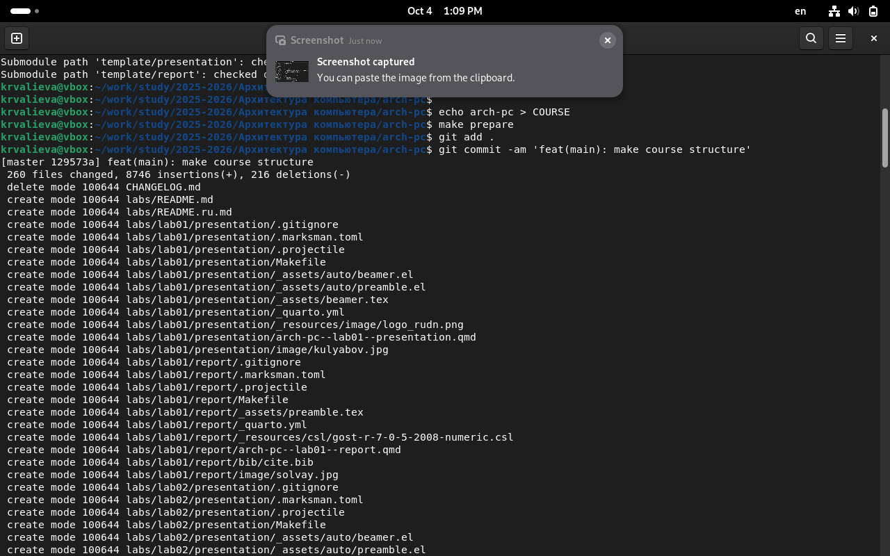
Рис. 17. Добавление и сохранение изменений на сервере

Отправляю все на сервер с помощью push. (Рис.18.)
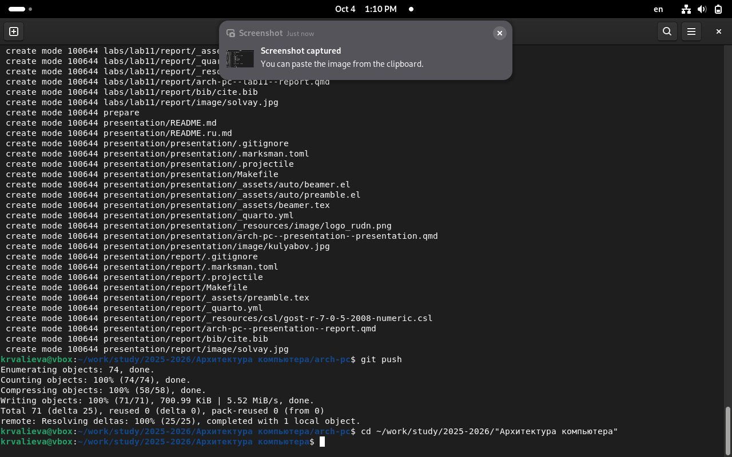
Рис. 18. Выгрузка изменений на сервер
Проверяю правильность выполнения работы на сайте GitHub. (Рис.19.)
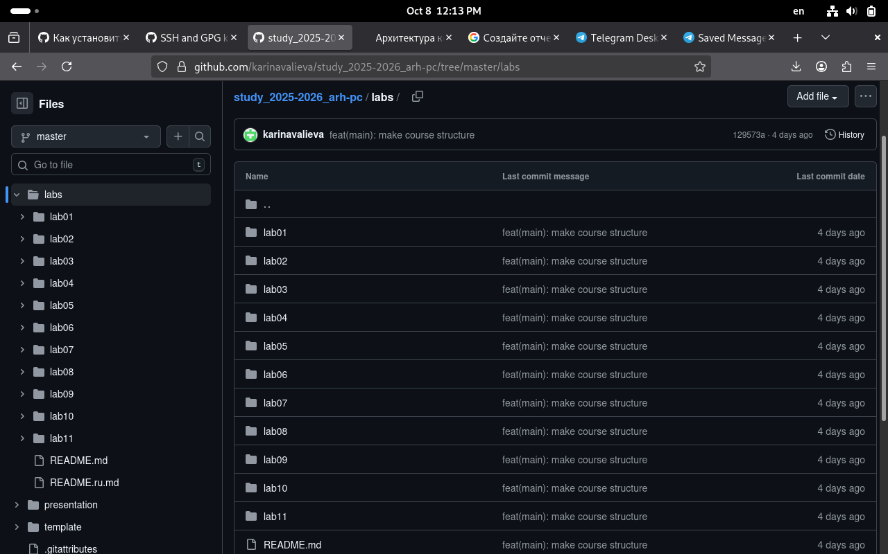
Рис. 19.Страница репозитория

4.7 Выполнение заданий для самостоятельной работы
- С помощью утилиты cd перехожу в labs/lab02/report (Рис.20.) и создаю файл для отчета по этой лабораторной работе. (Рис.21.)
Рис. 20. Перемещение между директориями
Рис. 21. Создание файла
- Перемемещаюсь в каталог предыдущей лабороторной работы с помощью cd. (Рис.22.)
Рис. 22. Перемещение между директориями
Проверяю расположение файлы с отчетом по лабороторной работе №1. (Рис.23.)
Рис. 23. Проверка расположения нужного файла
Копирую этот файл в lab01/report и проверяю выполнение с помощью утилиты ls. (Рис.24.)
Рис. 24.Копирование файла и проверка выполнения команды
- Добавляю файл Л01_Валиева_отчет.pdf на сервер и сохраняю изменения командой git commit -m “…”, указывая, какое именно изменение произвелось. (Рис.25.)
Рис. 25. Добавление файла и сохранение изменений
Отправляю в центральный репозиторий сохраненные изменения. (Рис.26.)
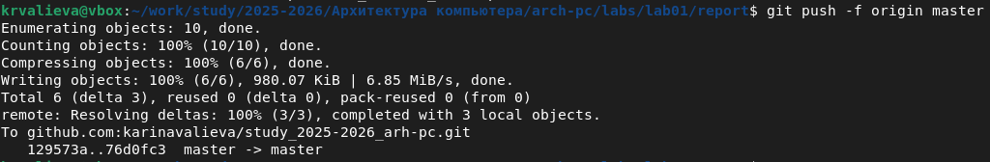
Рис. 26. Отправка изменений в центральный репозиторий
Проверяю правильность выполненных действий на сайте. На (Рис.27.) смотрю, добавлен ли мой комментарий, а на (Рис.28.) отображается ли добавленный файл.
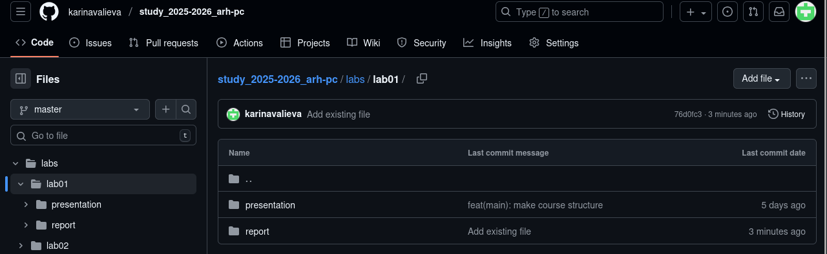
Рис. 27. Отображение комментария

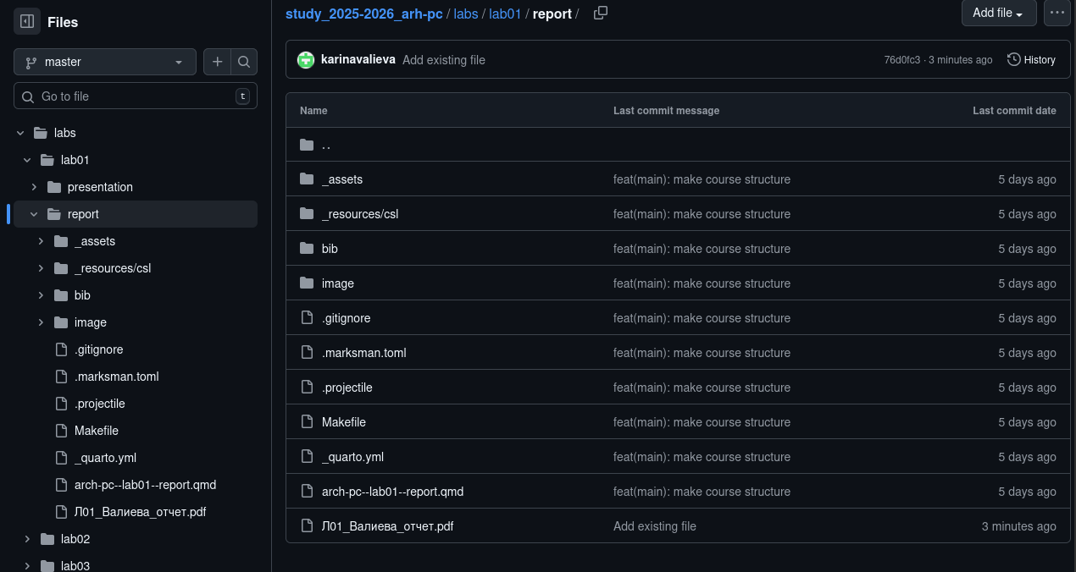
Рис. 28. Проверка наличия файла
После создания отчета по данной лабораторной работе я выполняю аналогичные действия пункту 2 и 3 для самостоятельной работы.

Выводы
При выполнении данной лабораторной работы я изучила идеологию и применение средств контроля версий, а также приобрела практические навыки по работе с системой git.

